 | ΑΙΤΗΣΗ ΣΥΜΜΕΤΟΧΗΣ ΠΑΙΔΙΟΥ  KID’S PARTICIPATION FORM  ΚΑΛΥΔΩΝΙΑ 2018 / KALIDONIA 2018
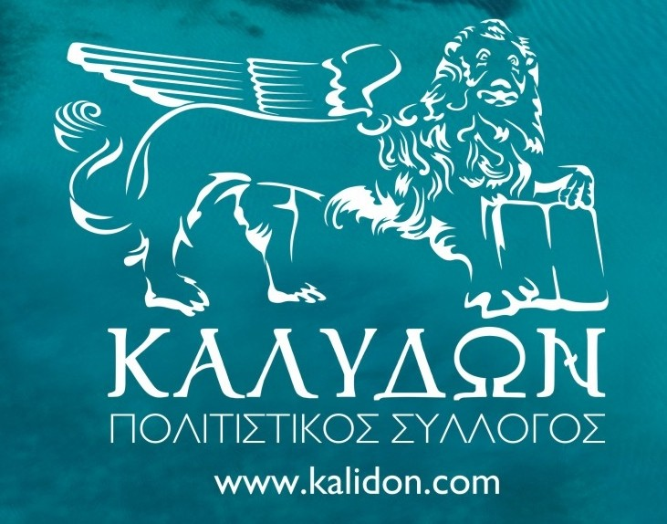
ΑΙΤΗΣΗ ΣΥΜΜΕΤΟΧΗΣ ΠΑΙ∆ΙΟΥ KID’S PARTICIPATION FORM ΚΑΛΥ∆ΩΝΙΑ 2015 / KALIDONIA 2015
Προς/To: Οργανωτική Επιτροπή “ΚΑΛΥ∆ΩΝΙΑ 2018” / Organizing Committee “KALIDONIA 2018”
A. ΠΡΟΣΩΠΙΚΑ ΣΤΟΙΧΕΙΑ ΣΥΜΜΕΤΕΧΟΝΤΑ/ PERSONAL DETAILS OF PARTICIPANT
Επώνυµο/Surname : Όνοµα/Name :
Όνοµα Πατρός/Father΄s name : Ηµ. Γέννησης/Date of Birth: / /
Ύψος/Height : cm Βάρος/Weight : Kgr
Εθνικότητα/Nationality: Μέγεθος/Size T-Shirt: XSO SO MO LO XLO XXLO
∆ιεύθυνση/Address:
Α.∆ Ταυτότητας ή ∆ιαβατηρίου / ID or Passport Number: Οµάδα/Team:
Τηλ. Επικοινωνίας/Tel. number: Τηλ. Επικοινωνίας/Tel. Number:
(Σταθερό/Home) (Κινητό/Mobile)
Email:
∆ήλωση Απόστασης / Distance to swim: 1800 O 3000 O
∆ήλωση Κατηγορίας/ Age group 14-30 O 31-45 O ≥ 46 O
Συµµετοχή σε προηγούµενα ΚΑΛΥ∆ΩΝΙΑ / Have you participated in the race before ?
NAI / YES O ΟΧΙ / NO O Πότε / When? 2013  2014  2015  2016  2016 
Προσωπική επίδοση/Personal Best? 201.. h min sec

B. ΠΡΟΣΩΠΙΚΑ ΣΤΟΙΧΕΙΑ ΚΗ∆ΕΜΟΝΑ/ PERSONAL DETAILS OF PARENT
Επώνυµο/Surname : | Όνοµα/Name :
Εθνικότητα/Nationality: | ∆ιεύθυνση/Address:
Α.∆ Ταυτότητας ή ∆ιαβατηρίου / ID or Passport Number:
Επάγγελµα / Occupation:
Τηλ. Επικοινωνίας/Tel. number:  (Σταθερό/Home) | Τηλ. Επικοινωνίας/Tel. Number:  (Κινητό/Mobile)
Email:

∆ΗΛΩΣΗ ΕΥΘΥΝΗΣ ΚΗ∆ΕΜΟΝΑ / PARENT’S DECLARATION OF RESPONSIBILITY
∆ηλώνω υπεύθυνα ότι είµαι ΚΗ∆ΕΜΟΝΑΣ-ΓΟΝΕΑΣ του παραπάνω συµµετέχοντα και ότι είναι υγιής και µπορεί και επιθυµεί να λάβει µέρος στον κολυµβητικό αγώνα, «ΚΑΛΥ∆ΩΝΙΑ 2018». ∆ηλώνω επίσης υπεύθυνα και ότι λαµβάνω πλήρη ευθύνη για την συµµετοχή του παραπάνω αθλητή για ότι του συµβεί κατά την διάρκεια ή κατά την προετοιµασία του αγώνα. ∆ηλώνω υπεύθυνα ότι οι διοργανωτές µε έχουν ενηµερώσει πλήρως για όλες τις τεχνικές λεπτοµέρειες του αγώνα και δεν φέρουν καµία ευθύνη για ότι θέλει στον παραπάνω συµµετέχοντα η εµένα κατά την διάρκεια ή κατά την προετοιµασία του αγώνα.
I declare that I am parent of the above mentioned participant to he/her is healthy and in good physical condition. I declare also that I am willing he/her to participate in the “KALIDONIA 2018” swimming race and I raise absolutely no demands upon the organizers in case of injury or illness during or after the race for me or the above mentioned participant.

Ηµεροµηνία / Date : / / 2018 Υπογραφή ΚΗ∆ΕΜΟΝΑ / Signature OF THE PARENT

To παρόν έντυπο πρέπει να αποσταλεί εµπρόθεσµα έως την Πέμπτη 6-09-2018, στην Οργανωτική Επιτροπή αλλά και να παραδοθεί υπογεγραµµένο, πριν την εκκίνηση στην γραµµατεία του αγώνα µε πρόσφατη ιατρική βεβαίωση του συµµετέχοντα.

Please note that this document must be sent in time by Thursday 6 September 2018 and be delivered signed by the participant at the Secretariat desk before the race starts, accompanied by a recent medical certificate of good health.




